ВЛИЯНИЕ ДАВЛЕНИЯ НЕЙТРАЛЬНОГО ГАЗА НА ГЕНЕРАЦИЮ ПИКОСЕКУНДНЫХ ПУЧКОВ УБЕГАЮЩИХ ЭЛЕКТРОНОВ ПРИ СВЕРХВЫСОКИХ ПЕРЕНАПРЯЖЕНИЯХ
С.А. Баренгольц, Г.А. Месяц*, М.М. Цвентух*
Институт общей физики им. А.М. Прохорова РАН, 119991 Москва, ул. Вавилова 38
*Физический институт им. П.Н. Лебедева РАН, 119991 Москва, Ленинский пр-т 53
В [1] было установлено, что генерация пучков убегающих электронов в пикосекундных разрядах со сверхвысоким перенапряжением происходит в две стадии. При этом в первой стадии во время низковольтного наносекундного предымпульса напряжения в прикатодной области формируется стример, электроны которого ускоряются в режиме убегания в последующей – второй стадии, соответствующей фронту основного высоковольтного импульса. Было показано, что время формирования стримера в неоднородном поле у катода убедительно согласуется с величиной тока пучка убегающих электронов. Это показывает существенную зависимость тока пучка от параметров стримера.
Таблица 1
 | N₂ | H₂ | He
A, cm^{–1} Torr^{–1} | 15 | 5 | 3
B, V cm^{–1} Torr^{–1} | 365 | 139 | 34
C, cm/s | 3.3×10⁶ | 4×10⁵ | 7.7×10⁵
k | 0.5 | 1.0 | 1.0

Соответствующий предымпульсу диапазон E/p ~ 20 – 200 В см⁻¹ Торр⁻¹ относится к хорошо известной области импульсного газового разряда [2]. Примем зависимости ионизационного коэффициента, α, и дрейфовой скорости, v_{dr.e}, в виде: α = pAexp(–Bp/E) и v_{dr.e} = C×(E/p)^{k} (см. Таблицу 1) [3]. Величину электрического поля в прикатодной области во время предымпульса оценим как 30–100 кВ/см. Из зависимостей αv_{dr.e} = f(p) (рис. 1) видно, что снижение давления газа ускоряет рост стримера в предымпульсе. Следовательно, ожидаемый ток пикосекундного пучка убегающих электронов при давлении ~0.1 атм будет выше, чем при атмосферном давлении.
Работа поддержана РФФИ, гранты № 12-08-33031 мол_а_вед и 13-08-01397 а.
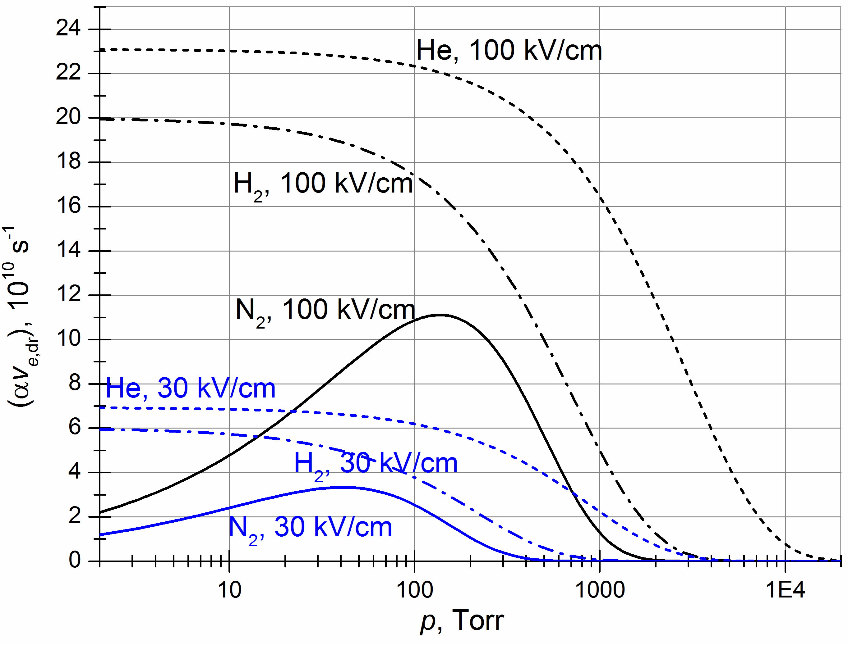
Рис. 1. Зависимости αv_{dr.e} от давления p для двух значений напряженности поля 30 кВ/см и 100 кВ/см для различных газов – N₂, H₂, He.
Литература
- S.A. Barengolts, G.A. Mesyats, M.M. Tsventoukh and I.V. Uimanov 2012 Appl Phys Lett 100 134102
- Г.А. Месяц, Ю.И. Бычков, В.В. Кремнев 1972 УФН 107 201–228
- Yu. D. Korolev, G. A. Mesyats, 1998 Physics of Pulsed Breakdown in Gases. Ekaterinburg. URO-PRESS

